Dù mưa bảo nhưng cô trò trường Mầm non Thanh Mỹ 2 vẫn sắp xếp để các bé được vui hội trăng rằm, sân khấu đã bị mưa ước không thể biểu diễn văn nghệ được vì vậy các cô cùng các bé phải lùi vào trong hành lang để tổ chức lễ.

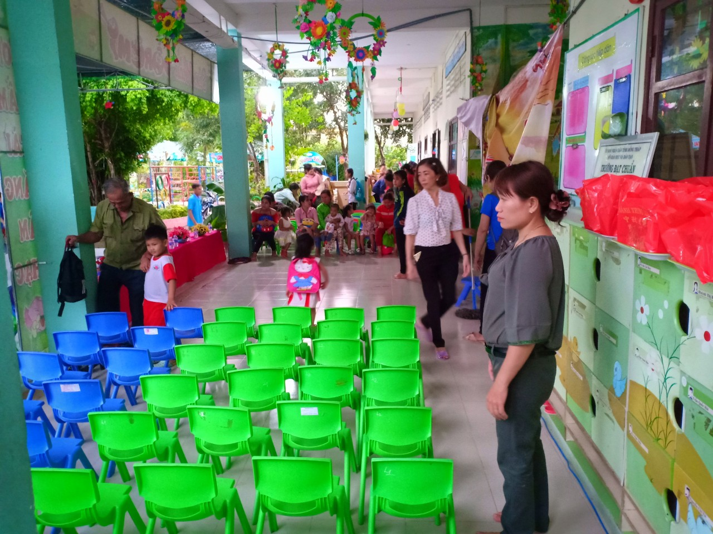
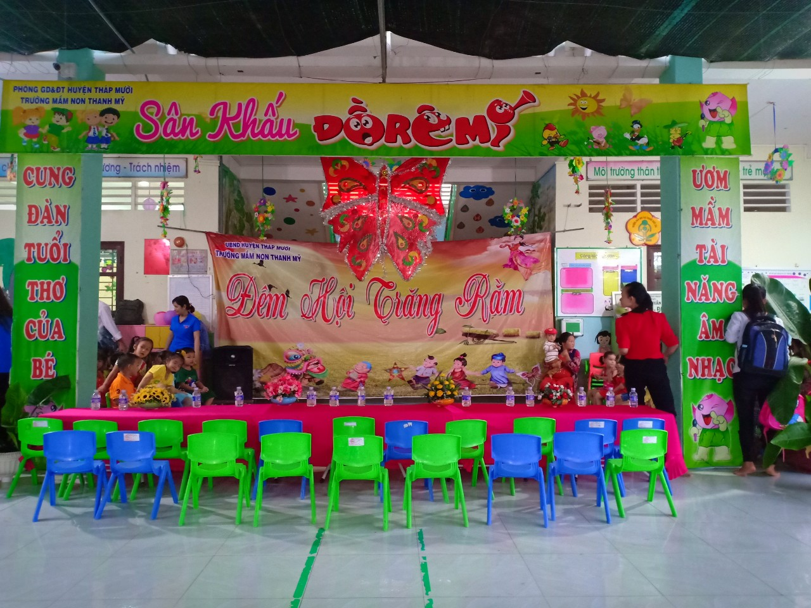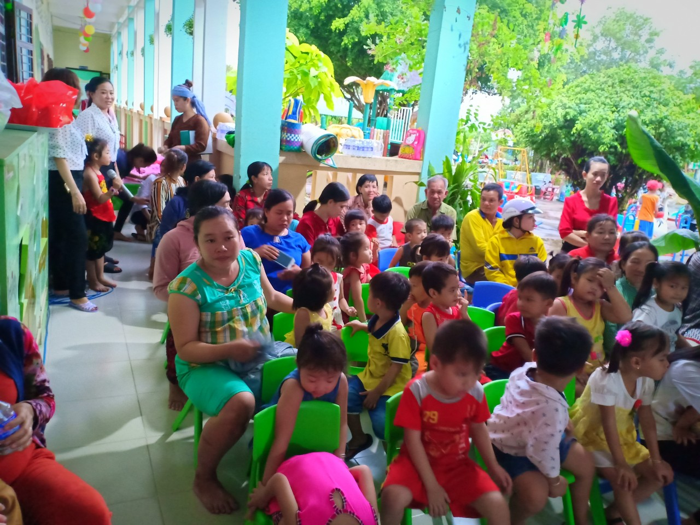
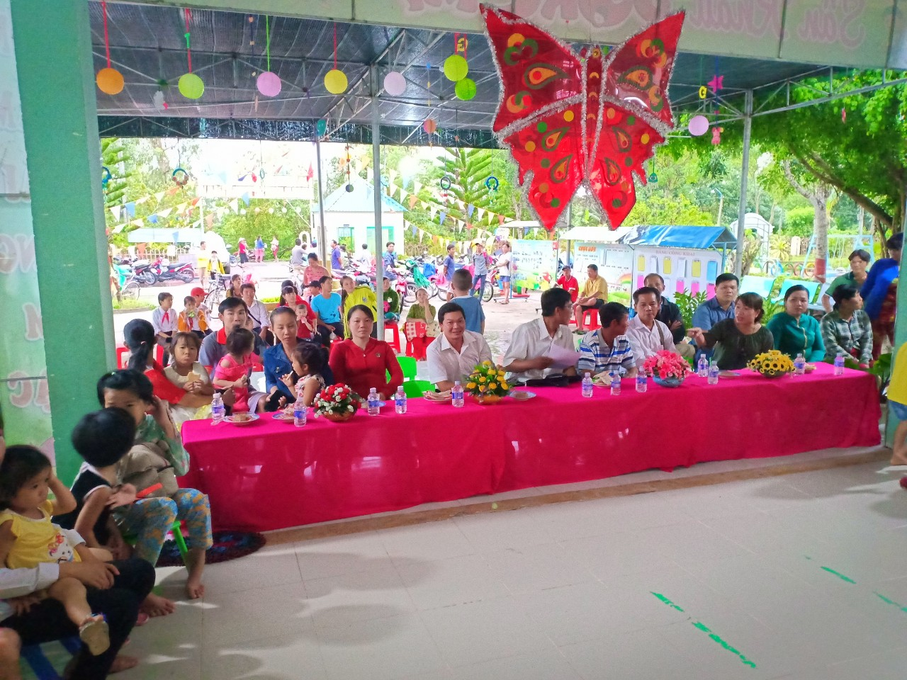

Tuy mưa bảo nhưng khách dự và mạnh thường quân đến tham dự đầy đủ, chính quyền địa phương có CTMTTQ và BT xã Đoàn.
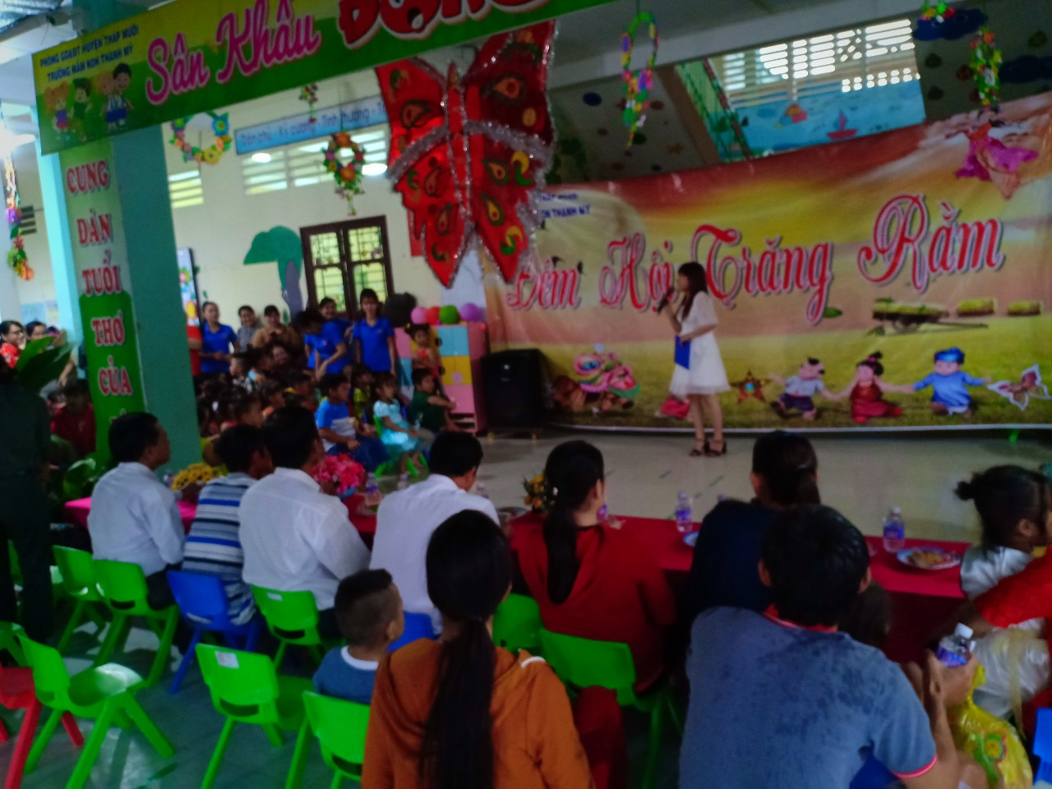
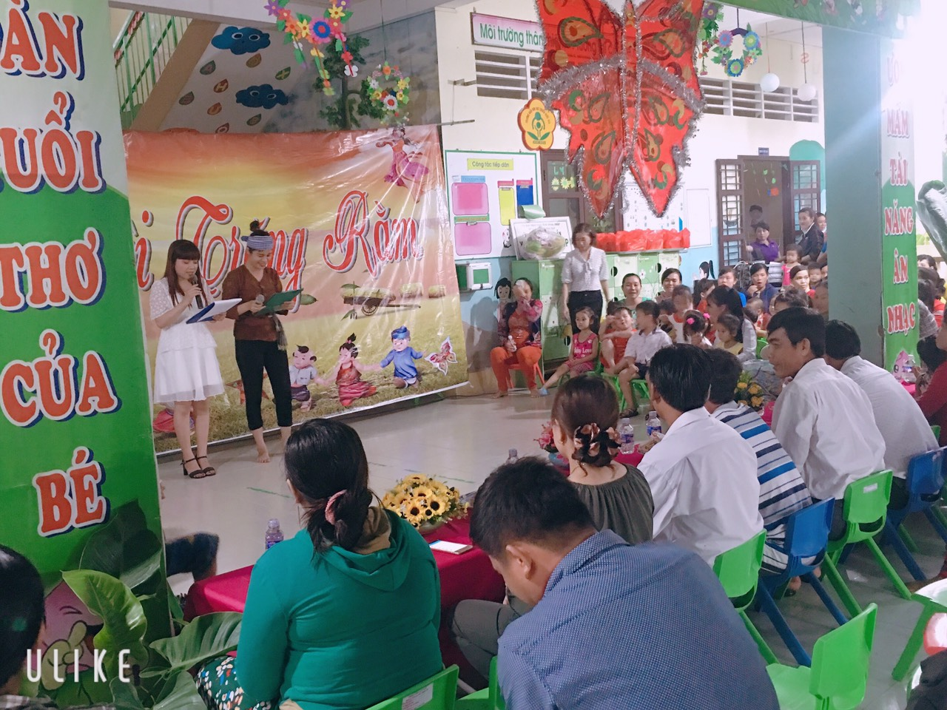
Chị Hằng chú cuội không thể thiếu trong ngày này, các bé rất thích khi nhìn thấy chị Hằng và chú Cuội.
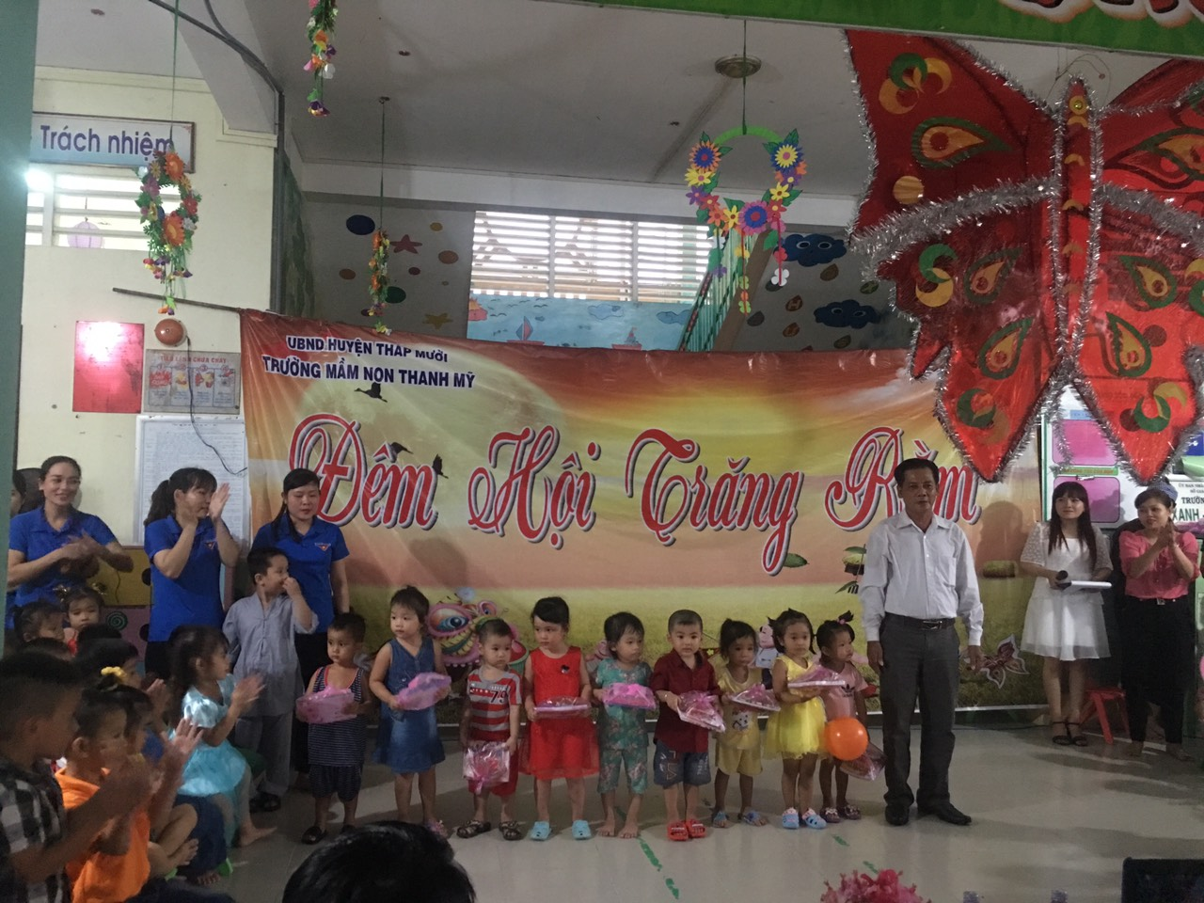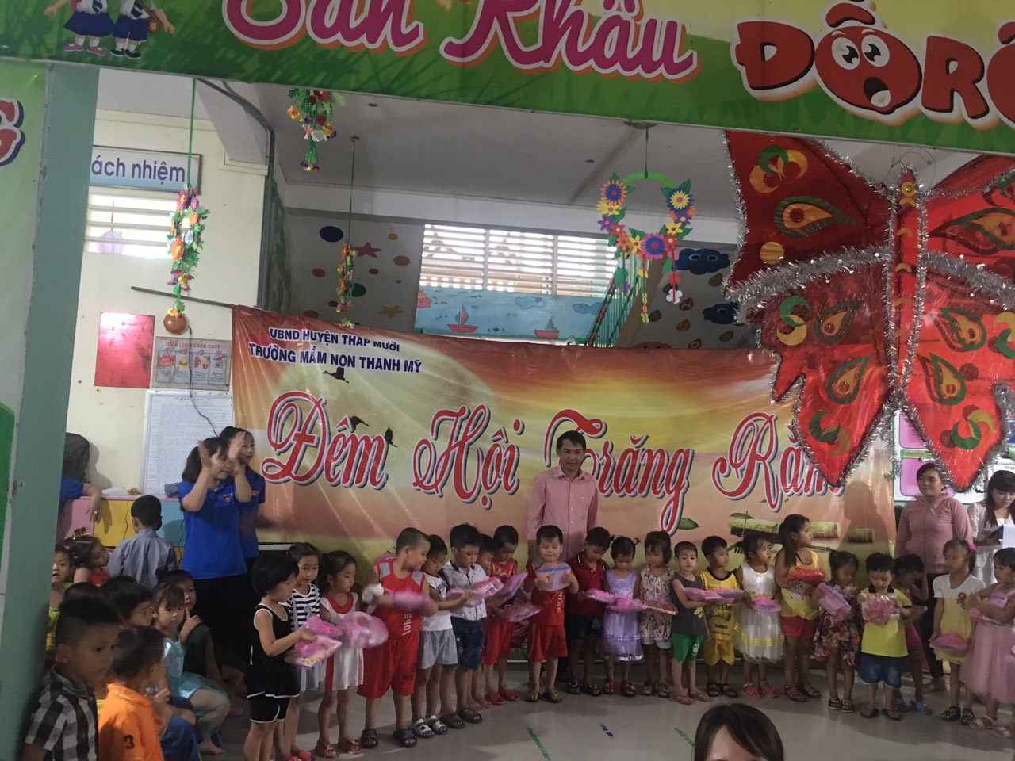
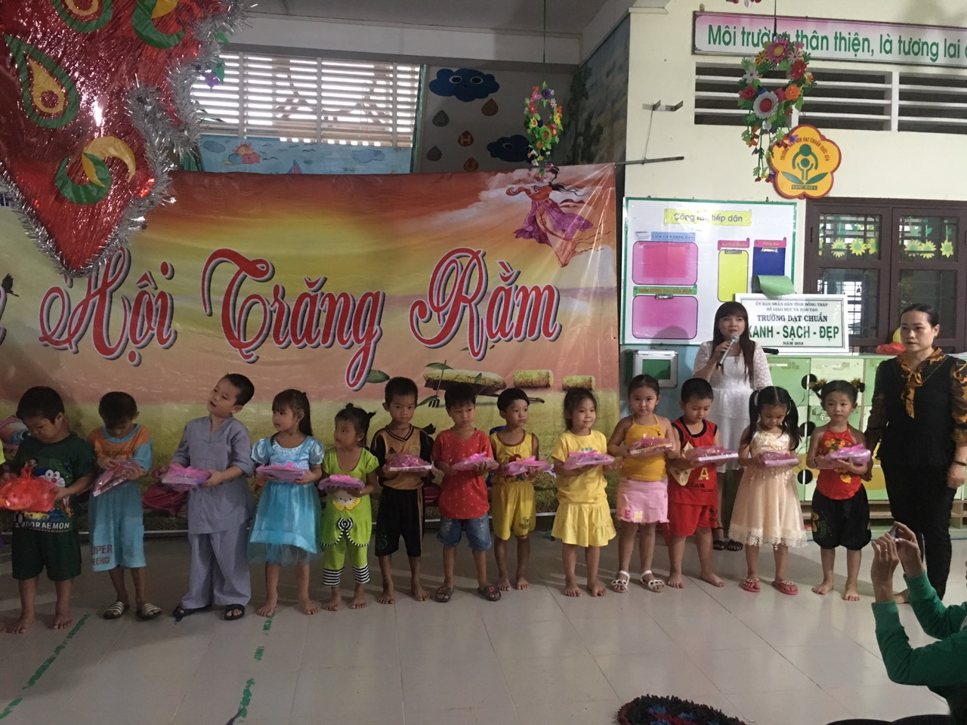

Ngoài những phần quà của Huyện và của Xã, các bé được nhận quà từ các mạnh thường quân mỗi phần quà trị giá 50,000đ ( 2 cây viết, 2 cuốn tập và 1 cái bánh trung thu và 1 cái lồng đèn). Các bé vui vẻ và thích thú khi nhận được quà.
Buổi lễ diễn ra thành công tốt đẹp, chúc các bé có mùa trung thu ấm áp, vui vẻ và hạnh phúc.

